**森林火险气象等级预报**

2023年04月23日

**湖南省气象台 签发：蔡荣辉**

一、未来三天天气预报

**23日晚至24日受中低层切变及地面冷空气共同影响，省内阴雨天气持续，23日湘南局地大雨。25日白天开始，高空转为槽后偏北气流控制，天气自北向南转好，26日早晨湘西部分地区有雾。具体预报：**

**23日20时至24日20时**，阴天有小到中等阵雨或雷阵雨，其中永州南部、郴州南部局地大雨；北风3～4级；最高气温湘南12～14℃，其他地区10～12℃；最低气温湘南10～12℃，其他地区8～10℃。

**24日20时至25日20时**，湘北小雨转多云，其他地区阴天有小到中雨等阵雨或雷阵雨，其中永州南部、郴州北部局地大雨；北风3～4级减小到2～3级；最高气温湘北18～20℃，其他地区16～18℃；最低气温8～10℃。

**25日20时至26日20时**，多云到晴天，早晨湘西部分地区有雾；北风转南风2～3级；最高气温湘北24～26℃，其他地区22～24℃；最低气温9～11℃。

二、未来三天森林火险气象等级预报

**24日**，全省大部分地区森林火险气象等级较低。（图1)

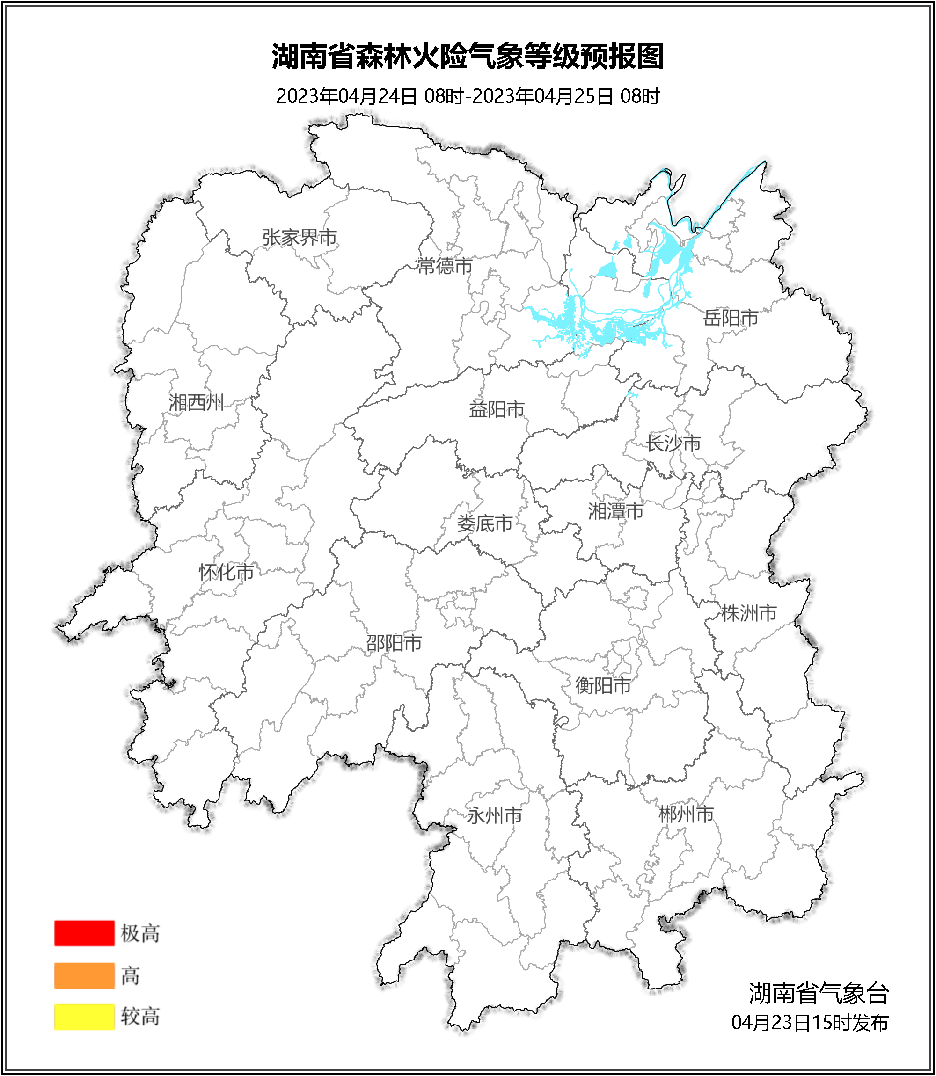

**图1 湖南森林火险气象等级预报（04月24日）**

**25日**，全省大部分地区森林火险气象等级较低。（图2)

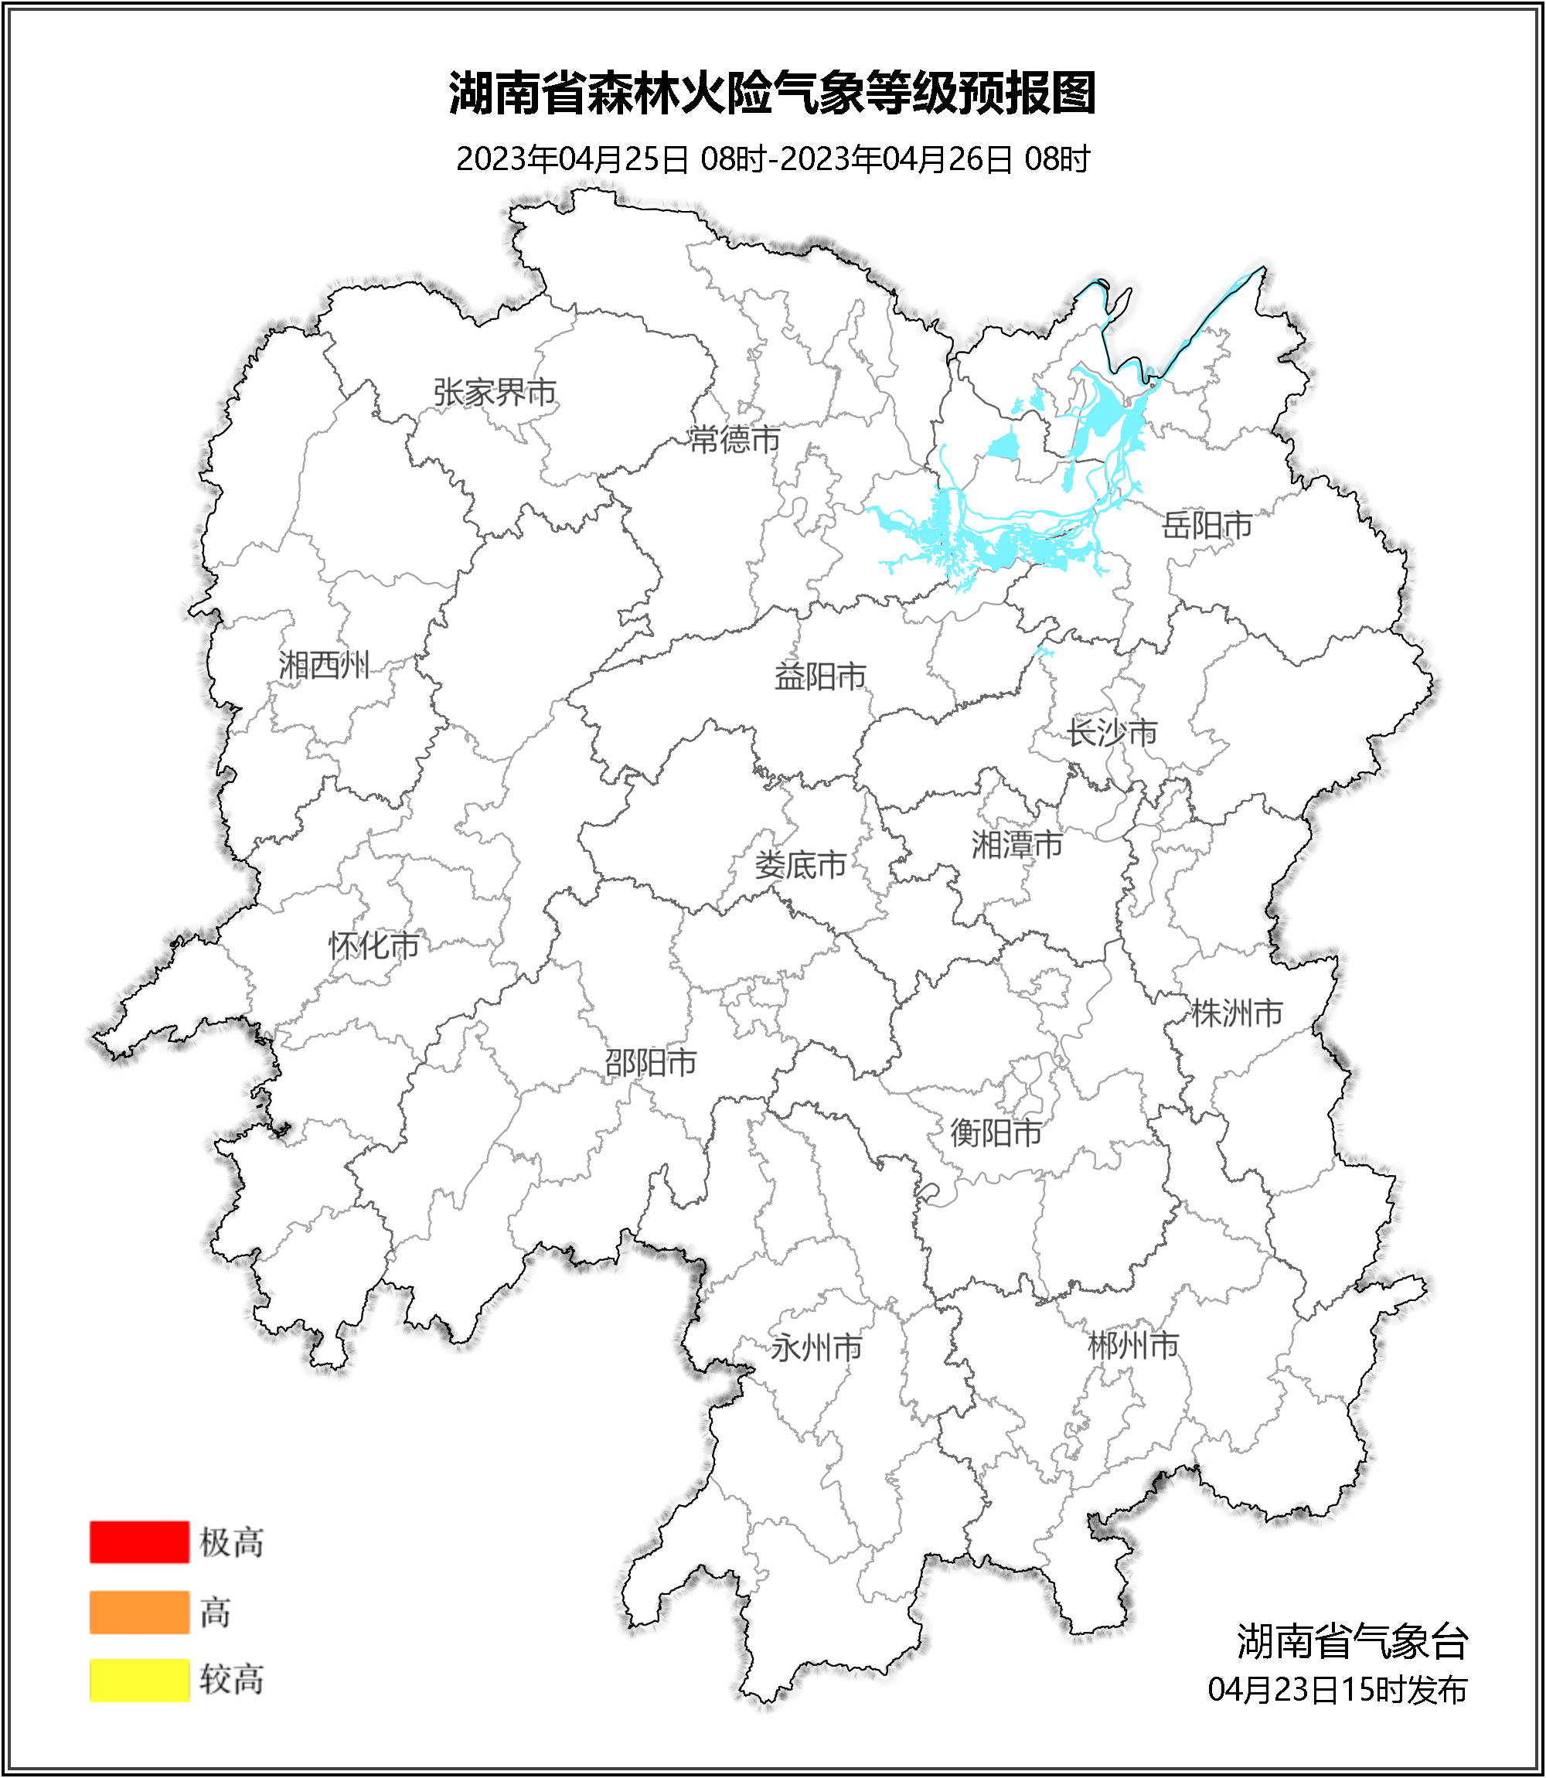

**图2 湖南森林火险气象等级预报（04月25日）**

**26日**，全省大部分地区森林火险气象等级较低。（图3)

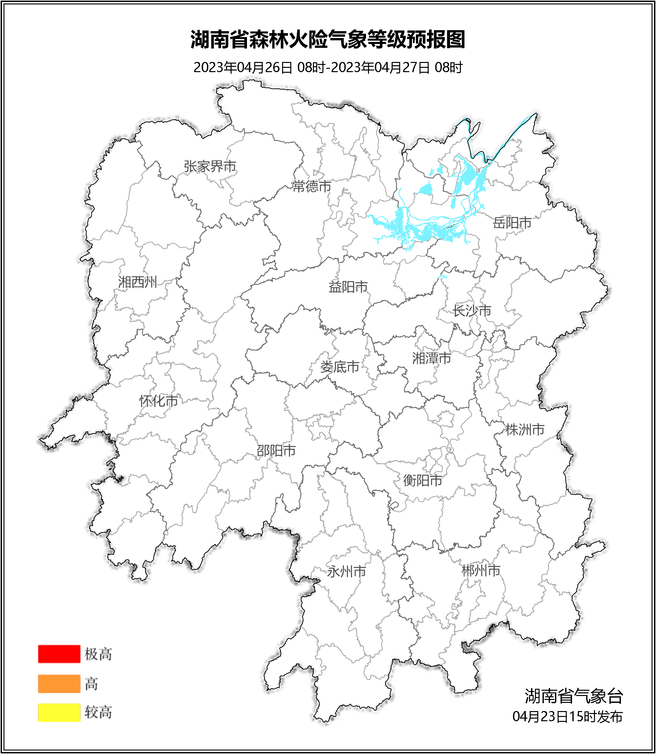

**图3 湖南森林火险气象等级预报（04月26日）**

三、关注与建议

未来三天，受降雨影响，我省森林火险等级较低。

湖南省气象台